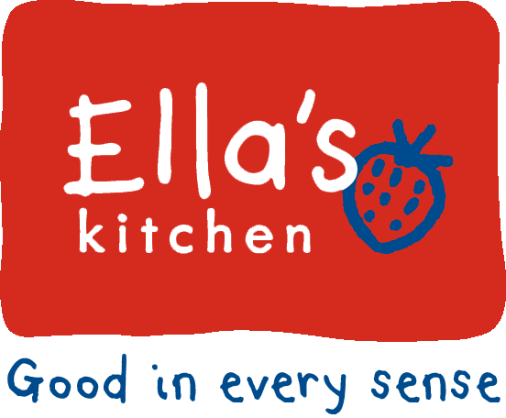

Pressmeddelande 2012-06-01
Ella’s Kitchens ekologiska barnmat – perfekt för sommarens alla äventyr

Svenska konsumenter fortsätter att välja ekologisk mat, både till sig själva men framförallt till sina barn. De första åren, då man växer som mest är det extra viktigt att få i sig riktigt bra mat. Ella’s Kitchen som tillverkar barnmat gjord av 100 % ekologiska råvaror har nyligen lanserat mosad frukt i två rena smaker; äpple och banan.

”Att ha med Ella’s Kitchen på äventyret i sommar gör det så mycket enklare!”

Nyhet! Mosad frukt från 4 månader 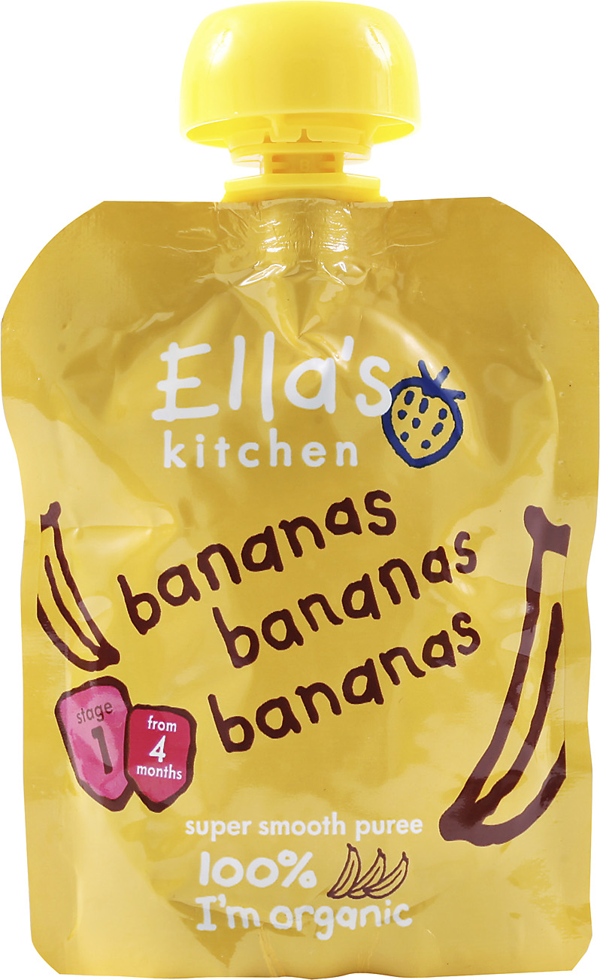 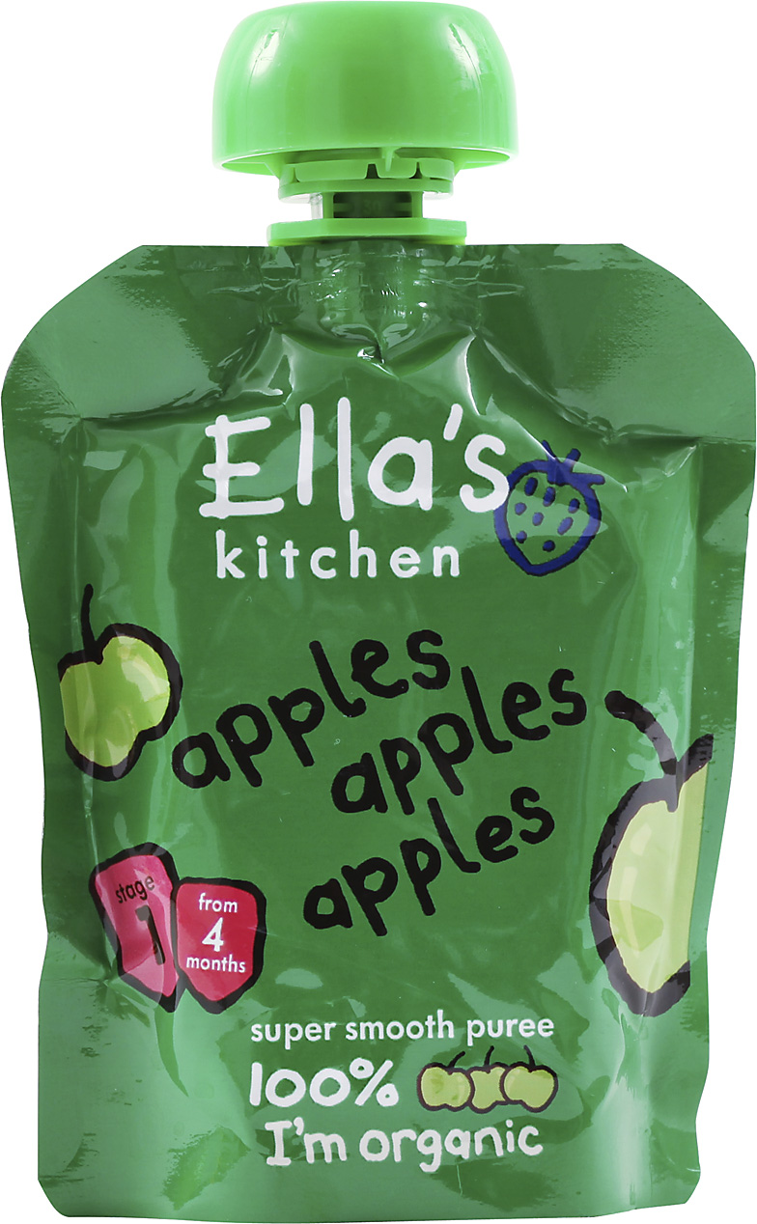
äpple äpple äpple och banan banan banan är våra senaste tillskott i sortimentet av Ella’s Kitchen. När man börjar med smakportioner är det speciellt bra med enstaka ingredienser då man testar sig fram vad bebisen gillar och även kollar eventuella allergiska reaktioner. De här rena fruktpuréerna passar också bra att ha som smaksättning på gröt och yoghurt. Med en praktisk klämpåse med fruktpuré slipper du den mosade bananen längst ner i väskan med allt annat som ligger där. Planera för en kladdfri sommar!
Ella’s Kitchen fortsätter med succé
Sedan lanseringen för 3 år sedan har Ella’s Kitchen i Sverige gått från klarhet till klarhet – vi har nu ca 10 % av barnmatsmarknaden! I höstas fick vi utmärkelsen som Årets Produkt inom Dagligvaruhandeln vilket vi tänker skryta med tills någon annan tar över den utmärkelsen. Under senaste tiden har vi också utökat sortimentet med 8 Nyheter; Maträtter – Spag Bol med ost och Skinkstek med äpple, Morgonmums med blåbär/päron och russin/plommon, fruktris med päron/äpple och banan/aprikos och sist men inte minst Mosad frukt; banan banan banan och äpple äpple äpple.

För mer information kring marknadsföring och försäljning gällande Ella’s Kitchen i Sverige kontakta:
Sophie Ramsten, marknadschef för Ella’s Kitchen Sverige. Telefon: 070-746 07 32, e-post: sophie.ramsten@ancrona.se

Önskas varuprover? Kontakta:
Anna Lindberg Larsson, produktchef Ella’s Kitchen Sverige, telefon 070-300 53 71, e-post: anna.lindberg-larsson@ancrona.se

Bilder hittar du i vårt pressrum på mynewsdesk http://www.mynewsdesk.com/se/pressroom/ellas-kitchen/image/list
Besök oss på hemsidan www.ellaskitchen.se för mer information och detaljer kring våra goda maträtter, mellisar, puréer och smoothies. Vi har även en sida

Miljö/Välgörenhet

Ella’s Kitchen och TerraCycle
För att stärka strävan att bidra till en bättre miljö så har Ella’s Kitchen ett samarbete med TerraCycle. TerraCycles ambition är att skrota själva idén med skräp. Med över 21 miljoner människor som samlar skräp i 14 länder har TerraCycle tillsammans hindrat miljarder skräpbitar från att hamna på soptippen eller eldas upp. Istället upcyclar (uppvinner) eller återvinner man skräpet och i Ella’s Kitchens fall kan gamla förpackningar bli exempelvis haklappar och väskor. Dessutom skänker Ella’s Kitchen 20 öre för varje inskickad förpackning till välgörenhet; te x Min Stora Dag och 4H-föreningarna i Sverige.
Just nu har vi en tävling tillsammans med TerraCycle där man kan vinna fina ”upcyclade” väskor av Ella’s Kitchen-förpackningar fyllda med smoothies. Gå in och tävla på http://www.ellaskitchen.com/sverige/ellavaska/
Vill du komma i kontakt med TerraCycle – kontakta Jakob Rindegren på TerraCycle Telefon 020-793 103
E-post: jakob.rindegren@terracycle.co.uk eller kolla på hemsidan www.terracycle.se

Pressmeddelande 2012-06-01
Flera spännande nyheter från Ella’s Kitchen
Efter en fantastisk utveckling med Ella’s Kitchen utökar vi nu sortimentet med ytterligare 2 nyheter; Mosad frukt i två varianter:

banan banan banan
Inget annat än 100 % ekologisk banan, från 4 månader

äpple äpple äpple
Inget annat än 100 % ekologisk äpple, från 4 månader

Ca pris konsument; 9,90-11,90
Finns i alla välsorterade livsmedelsbutiker.

